#include <iostream>

#include <string>

using namespace std;

void main (){

string k,cb;

char c;

int tanda;

do{

tanda=0;

system("CLS");

cout << "Masukkan Sebuah Kalimat !! ";

getline(cin,k);

for(int i=0 ; i<k.length();i++){

c=tolower(k[i]);

k[i]=c;

if(tanda==0){

k[i]=toupper(c);

tanda=1;

};

if(isspace(c)){

tanda=0;

};

cout << k[i];

};

cout << "\n\ncoba lagi gak (y/t) ? ";

cin >> cb;

cin.ignore();

}while(cb=="y");

cout << ("\n\n");

system("pause");

}

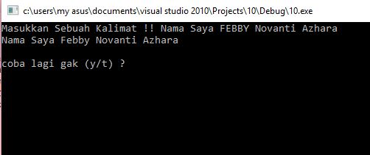

Kesimpulan :

Pada lab algo ke 10 kali ini kita membuat sebuah C++ function. Jadi pada gambar diatas kita harus menginput suatu kalimat, dan setelah kita menginput suatu kalimat dia akan mengoutput kan sebuah kalimat yang sudah kita input sebelumnya.